Министерство науки и высшего образования Российской̆ Федерации
МУНИЦИПАЛЬНОЕ БЮДЖЕТНОЕ ОБЩЕОБРАЗОВАТЕЛЬНОЕ УЧРЕЖДЕНИЕ
«СРЕДНЯЯ ШКОЛА №30»

Исследовательский проект
на тему:
«Эпоха динозавров: исследование жизни и исчезнувших видов динозавров, их среды обитания и причин вымирания»
Предмет: «Окружающий Мир»

Выполнил:
Ученик 3 «Б» класса
Корнилов М.Д.

Руководитель:
учитель начальных классов
Лебедева Ю.В.

Тверь, 2026
ОГЛАВЛЕНИЕ
Введение……………………………………………………………………… 3-4
- Основная часть………………………………………………………… 6
- Когда и как появились динозавры?............................................................................................. 6-7
- Виды динозавров……………………………………………………… 8-14
- Как передвигались динозавры?...............................................................................................15
- Чем питались динозавры?............................................................................................. 16-17
- Почему вымерли динозавры?............................................................................................. 18
Заключение…………………………………………………………………...19-20
Используемая литература…………………………………………………… 21

Введение.
Возраст нашей Земли – около пяти миллиардов лет. Учёные выделяют в развитии органического мира Земли ряд последовательных этапов.
Я хочу рассказать о мезозойской, или эры средней жизни. Она делится на три периода – триасовый, юрский и меловый. Именно мезозойская эра – время расцвета рептилий, в том числе и динозавров. Данный проект посвящен рассмотрению истории гибели динозавров. Нельзя категорично утверждать о существовании единственной причины гибели динозавров. Существует несколько теорий.
Актуальность темы
Многие годы люди думали, что мир, в котором они живут, был создан в таком состоянии, в каком он представляется сейчас. Да и возраст Земли считали равным нескольким тысячам лет. Сравнительно недавно было доказано, что возраст нашей планеты превышает 6 миллиардов лет, и, соответственно, жизнь зародилась очень давно. История динозавров очень интересна, так как представляет собой огромную эпоху жизни нашей планеты, по сравнению с которой человеческая история выглядит мгновением. Но никто не может сказать точно, какого цвета и вида были эти потрясающие животные, почему одни виды вымирали, а другие появлялись, отчего вдруг эти животные вообще исчезли с лица Земли. Можно только строить догадки и изучать, изучать, изучать. Прошло очень много лет с того времени, как были открыты первые окаменелые останки динозавров. Какая же причина вызвала массовую гибель этих гигантов, которые господствовали на Земле около ста сорока миллионов лет? Разрешили ли учёные эту загадку? На этот вопрос я решил найти ответ. Я захотел как можно больше узнать о прошлом планеты. Так появилась тема моего проекта «Эпоха динозавров: исследование жизни и исчезнувших видов динозавров, их среды обитания и причин вымирания».
Предмет исследования: динозавры
Цель исследования:
-изучить уникальные особенности динозавров и причины их вымирания.
Задачи исследования данного проекта:
- изучить условия появления жизни динозавров;
- виды динозавров в России;
- причины вымирания динозавров.
Методы исследования:
1) изучить литературные источники, чтобы узнать:
- когда появились динозавры?
- какие были виды динозавров?
- какой был у них их образ жизни?
- как передвигались?
- найти источники информации жизни и гибели динозавров и изучить их;
2) провести сравнение описания моего любимого динозавра Велоцираптора с современными животными, найти животных, которые внешне похожи на динозавров;
Объект исследования:
-разновидности динозавров.
Предмет исследования:
-жизнь динозавров на планете Земля.
Гипотеза:
-Я выдвинул гипотезу, что нельзя категорично утверждать о существовании единственной причины гибели динозавров. Наиболее вероятна совокупность нескольких факторов, которые привели к вымиранию рептилий.

Методы исследования:
-обращение к энциклопедическим словарям, поиск информации, наблюдение, анализ, сопоставление, сравнение, обобщение

Основная часть. Динозавры – кто они такие?
- Когда и как на Земле появились динозавры?
Первые динозавры появились примерно за 230 миллионов лет до нашей эры. «Динозавр» означает «ужасный ящер». Некоторые из них были размером с цыпленка, другие - с авиалайнер. Эти создания достигли наибольшего успеха из всех животных Земли. Они господствовали около 150 миллионов лет в мезозойскую эру, заселив все континенты. Динозавры, жившие на Земле, были многочисленны и разнообразны. У одних кожа была гладкая, у других – покрытая чешуйками, у третьих и вовсе роговым панцирем, защищающим тело. Помимо этого, у некоторых были рога или шипы. Когда речь заходит о динозаврах, воображение рисует перед нами грандиозные картины. Я узнал, что динозавры правили в воде, на суше и в небе, были травоядными и хищниками. Кровожадные тираннозавры, миролюбивые гиганты диплодоки, крылатые птерозавры и гигантские обитатели морских глубин - плиозавры. Одни были плотоядными - питались мясом, а другие – травоядными, питались только растениями. Первые динозавры были хищными, растительноядные появились позднее. Динозавры откладывали яйца. Одни динозавры передвигались на двух ногах, другие – на четырёх. Некоторые из этих рептилий были безобидными, другие – свирепыми хищниками. Динозавры делятся на два отряда: ящеротазовые и птицетазовые, в зависимости от строения тазовых костей.
Первые динозавры походили на своих предков — рептилий, кто-то напоминал ящеров, а кто-то мог ходить на задних лапах. Некоторые виды так и оставались маленькими, но другие становились тяжелее и длиннее. Многие из них были 2,5 м в длину. Существовало даже несколько 6-метровых, весивших как слон. У них были маленькие головы и короткие тупые зубы, которые годились только для пережевывания растительной пищи.
Динозавры жили в разных районах Земли. Они были распространены на территории Китая, США, Канады, России, Италии, Германии, Южной Африки. На протяжении большей части мелового периода Австралия и Новая Зеландия были соединены с Антарктидой, образуя полярный континент. Хотя климат в те времена был гораздо теплее, чем сегодня, обитавшие здесь динозавры были вынуждены приспосабливаться к суровым погодным условиям.
Чтобы узнать больше об этих животных, я нашел несколько книг по нужной мне теме, в основном это были энциклопедии.

- Виды динозавров
На сегодняшний день известно около 500 видов ящеров. Имея ряд общих признаков, динозавры отличались друг от друга строением и размерами тела, образом жизни, среди них были великаны и карлики. У многих из них были рога, гребни, шипы, костные панцири, а у некоторых перья. Подробно рассмотрим 6 видов динозавров: стегозавр, диплодок, тираннозавр, птеродактиль, трицератопс, велоцираптор.

Стегозавр — это один из крупных травоядных динозавров. Его легко узнать по костяным пластинам на спине и шипам на хвосте. Стегозавры достигали 9 метров в длину и 4 метра в высоту и весили до 4,5 тонн. Его мозг был не более мозга собаки и весил всего 80 грамм.
Позже обнаружили еще один мозг, который находился в области таза. Он был в 20 раз больше головного. У стегозавра было 17 костяных пластин на спине, которые росли в 2 ряда в шахматном порядке и были подвижными. Пластины могли менять угол наклона и не были продолжением позвоночника. Самые большие пластины имели размеры 60 на 60 сантиметров. Пластины стегозавра были пронизаны кровеносными сосудами и участвовали в терморегуляции. Стегозавр был большим и медлительным, вообще не умел бегать. Для защиты использовал 4 острых шипа на конце хвоста. Пластины также служили для устрашения, внешне увеличивая размер стегозавра.
На текущий момент известно, что диплодок самый крупный род динозавров. Происходит от слов: двойной (diploos) - луч (docos). Такое название было дано, потому что позвонки имели двойные отростки.
Жили диплодоки в конце юрского периода около 150 миллионов лет назад. Были распространены на территории США.
У диплодока были очень длинные шея и хвост. Огромный хвост служил орудием защиты от хищников, а также был противовесом для длинной шеи. Голова была маленькая.
Диплодоки питались листьями с деревьев. Имея длинную гибкую шею, диплодок мог питаться растительностью с разных ярусов.
Откладывали яйца в небольших углублениях на большой площади, покрытой растительностью. Яиц было много у динозавров. Маленькие динозавры были лакомой добычей для хищников. Чтоб спастись, малыши прятались в зарослях леса. Остаться незамеченными помогала защитная окраска, чтобы часть малышей точно доживала до взрослого возраста, когда хищники не страшны. Вероятно, диплодоки вели стадный образ жизни, доказательством служат групповые отпечатки следов.
Из-за смены климата высыхали озера и реки, стало меньше лесов и зарослей, малышам негде было прятаться, а взрослым динозаврам нечем питаться. Постепенно диплодоки вымерли. (Приложение I)
Тираннозавр – самый большой хищник. Он жил в конце мелового периода. Он обитал на западе Северной Америки. Одни учёные считают, что он охотился на рогатых динозавров, другие – что он был падальщиком. Зубы его были такие огромные, что он мог съесть человека. Его рост – до 15 метров, длина – до 20 метров. (Рисунок 1)

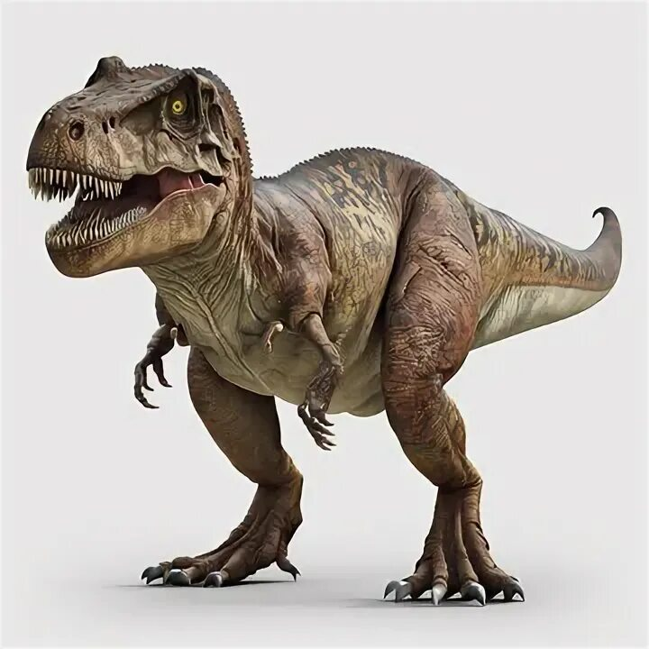Рисунок 1

Птеродактили — это первые летающие рептилии, которые жили 160 миллионов лет назад. Свое название птеродактиль получил от двух древнегреческих слов: «крылатый» «палец». И вот почему: крылья птеродактиля крепились к длинному пальцу передних конечностей. Вообще, птеродактили были отдаленно похожи на птиц. Череп удлиненный, клюв, крылья и хвост. По своим размерам птеродактили могли быть от самых маленьких - размером с воробья, до гигантских - размером с настоящий самолет.
Для охоты птеродактилям требовалось отличное зрение, чтобы примечать добычу с высоты. Питались птеродактили насекомыми, рыбой и другими водными животными. Большую часть времени проводили в воздухе, на деревьях или скалах. Спали вниз головой, как летучие мыши, уцепившись лапами за ветку или скальный выступ. Взлететь могли только с дерева или обрыва, падая вниз и расправляя крылья. На земле были неуклюжими и беспомощными, поэтому становились легкой добычей хищников.
Птеродактили — это один из самых узнаваемых динозавров, который представлен во многих музеях мира. (Рисунок 2)
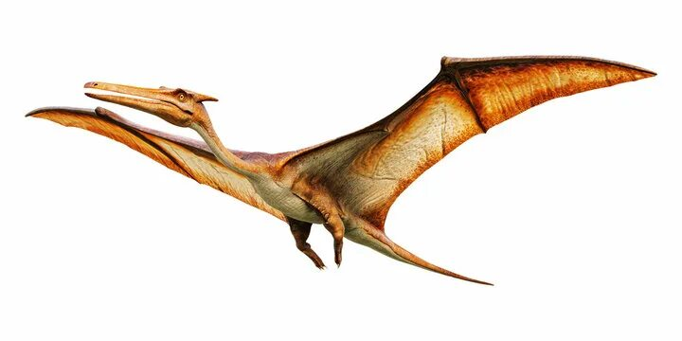Рисунок 2
Трицератопс был самым большим и сильным рогатым динозавром весом до 10 тонн. Его название означает «морда с тремя рогами». Он походил на гигантского носорога. Жил в стаде и нападал только для защиты. У него на лбу было два рога, достигавших два метра в длину, и короткий рог на морде. Передвигался на четырех конечностях. Передние лапы были сильнее, чтобы выдерживать вес двухметровой высоты. Шею защищал костный воротник. Относится к классу травоядных. Питался растениями, которые обрывал с помощью клюва.
Трицератопсы становились в круг, чтобы защитить детенышей, и оборонялись рогами. Они были последними рогатыми динозаврами на Земле. (Рисунок 3)
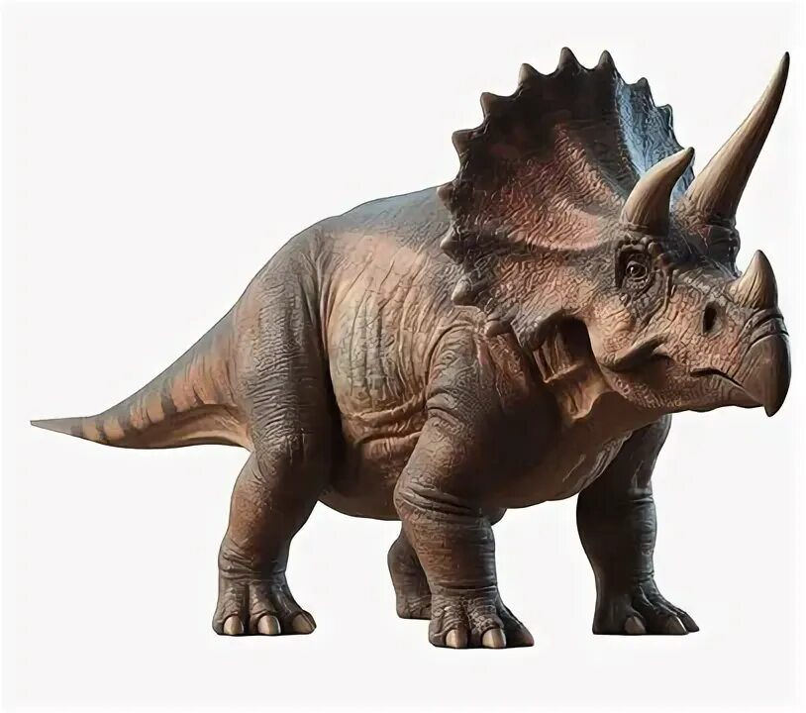Рисунок 3
Велоцираптор— род хищных двуногих динозавров. Жил в конце мелового периода. Его ископаемые остатки впервые обнаружены в республике Монголия. Велоцираптор был значительно меньше крупнейших представителей своего подсемейства. Он был двуногим, пернатым плотоядным с длинным хвостом и увеличенным серповидным когтем на задней части стопы, которые, как полагают, использовались для того, чтобы схватить и выпотрошить добычу.
Велоцираптора можно отличить от других динозавров по длинному и низкому черепу с приподнятой мордой. (Рисунок 4)
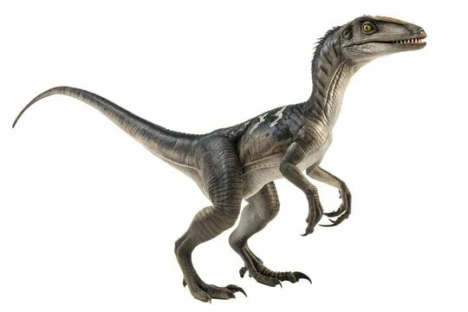Рисунок 4
Много лет назад динозавры вымерли, но по Земле все еще бродят родственники динозавров, связанные с этими древними видами.
От парящих птиц до плавающих крокодилов — палеонтологи нашли несколько живых видов, которые называют динозавров своими (пра-пра-пра-пра-пра-пра-пра) прародителями и дедушками, а именно это: курицы, крокодилы, морские черепахи, страусы, змеи, акулы, ракообразные, пчелы, утконосы, ящерицы. А мой любимый динозавр очень похож на зубра, только он на много больше размером. (Рисунок 5)
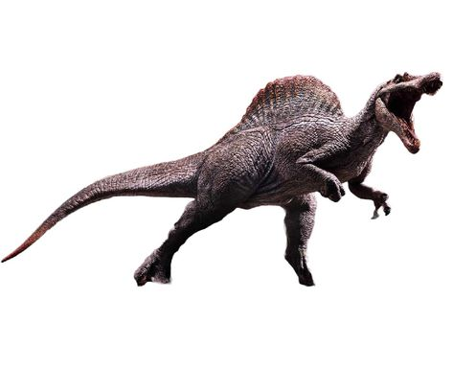 Рисунок 5

- Как передвигались динозавры?
Определить, как передвигались динозавры, учёным помогают отпечатки следов и строение скелетов этих древних животных. Одни динозавры использовали - при ходьбе все четыре конечности, другим было достаточно двух задних, а некоторые могли перемещаться и на двух, и на четырёх лапах, другие ящеры использовали крылья.
Окаменевшие следы сохраняются в отложениях горных пород так же, как и кости животных.
Для определения скорости, с какой передвигались динозавры, используются те же методы, при помощи которых вычисляют быстроту движения ныне существующих животных: измеряют длину отпечатка лапы и расстояние между следующими друг за другом отпечатками одной и той же конечности.
Анализ формы скелета позволяет учёным определить, был ли динозавр четвероногим, то есть передвигался на четырёх конечностях, или же двуногим, опиравшимся только на задние лапы. Вес тела четвероногих животных распределяется равномерно на все четыре конечности, которые в таком случае имеют приблизительно одинаковую длину, тогда как у двуногих основная тяжесть тела приходится на задние лапы, значительно превосходящие по длине передние.
Во времена, когда на суше господствовали динозавры, в воздухе царили птерозавры. Группа летающих ящеров была многочисленной и состояла из разных видов. На сегодняшний день открыто уже 120 видов летающих рептилий.
Птерозавры легко носились по воздуху на крыльях с кожистой оболочкой. Их тело покрывала шерсть. Среди птерозавров выделялись птеродактили с коротким хвостом и костяным гребнем на голове.
- Чем питались динозавры

Как и современные животные, большинство динозавров делились на травоядных, хищников (плотоядных) и всеядных. Но как узнать, к какой группе относился тот или иной динозавр?
Обнаружить внутри окаменевшего скелета остатки последнего обеда динозавра удаётся очень редко, так что учёным приходится определять вкусы динозавров по другим признакам. Лучшая подсказка — это форма зубов. Мы знаем, что форма зубов современных животных зависит от того, что они едят.
Зубы травоядных ящеров значительно отличались от зубов хищников. Широкие листообразные зубы идеально подходили для того, чтобы прокусывать и срезать плоды и листья растений. Другие травоядные динозавры имели плоские зубы, напоминающие зубы овец и коров, которые большую часть времени, как известно, занимаются пережёвыванием жёсткой растительной пищи.
Группа динозавров-вегетарианцев включает в себя самых больших животных, которые когда-либо ходили по земле. Некоторые из этих великанов весили 50 тонн, а то и больше, они легко могли срывать листья и плоды прямо с верхушек высоких деревьев.
Огромных травоядных динозавров называют завроподами. У них были маленькие головы, громадные туловища и очень длинные шеи и хвосты. Питались животные различной растительной пищей, срывали самые сочные листья и плоды с верхних ветвей деревьев, могли полакомиться и растениями, растущими у самой земли. Завроподы были для хищников желанной добычей. Передвигались они медленно, и если взрослых животных нередко спасали огромные размеры и сила, то детёнышам угрожала реальная опасность. Хорошей защитой служили хвосты-кнуты, как у диплодока и апатозавра. А у некоторых завроподов спину закрывали костяные пластины, словно бронёй охватывавшие туловище.
Пожалуй, самым страшным хищником всех времён был огромный тираннозавр. Жертвами кровожадных гигантов становились самые крупные животные. Зубы тираннозавра не разрезали пищу, а впивались в неё, как большие шипы, буквально разрывая несчастную жертву на куски, ломая и дробя её кости.
Другие типы хищников питались в основном рыбой. Благодаря тому, что их ноздри были расположены довольно высоко, они могли спокойно дышать, погрузив морду в воду. Длинные когти на передних лапах помогали им не упустить пойманную рыбу.

- Почему вымерли динозавры?
Динозавры вымерли около 65 миллионов лет назад, в конце мелового периода. Почему это произошло? Существует несколько теорий.
Согласно одной из теорий, недалеко от Земли произошел взрыв звезды, который покрыл планету смертоносной радиацией.
Одно время ученые выдвигали и такую теорию, что, динозавры просто вымерли от похолодания, которое в конце мелового периода охватило всю планету (ледниковый период).
В Мексике на полуострове Юкатан были обнаружены следы гигантского кратера. Это наводит на мысль о том, что с Землей столкнулся огромный метеорит, и это столкновение сопровождалось мощным взрывом. В атмосферу поднялись огромные клубы пыли, которые скрыли на несколько месяцев солнце, и это привело к уничтожению почти всего живого на Земле.
Ученые палеонтологи не могут прийти к единому мнению объяснения причины их гибели. Палеонтологи занимаются изучением динозавров многие десятилетия, но не на все вопросы они нашли ответы. А значит, впереди всех нас ждет еще много открытий.

Заключение
Я считаю, что проект по теме «Эпоха динозавров: исследование жизни и исчезнувших видов динозавров, их среды обитания и причин вымирания» проведён мною успешно, я решил поставленные мною все задачи и достиг цели проекта. Объектом изучения являются динозавры, которые в настоящее время уже не существуют на нашей планете, и поэтому мне пришлось изучать их не в «живую», а по книгам. Я научился находить нужную информацию о динозаврах в книгах и энциклопедиях, а также в интернет-ресурсах. Я узнал о динозаврах много интересных фактов, нашёл ответы на основные вопросы: кто такие динозавры, когда, где и сколько они жили, чем питались, какие виды динозавров были и причины их гибели. Я открыл для себя тайну давно минувших веков, узнал, как и когда появились динозавры.
В будущем

Просто для развлечения давайте представим, что каким-то образом, когда-нибудь в будущем, исследователи получать фрагменты ДНК динозавров. Имея только фрагменты, ученые все еще не смогут создать полноценного динозавра. Вместо этого им придется объединить эти кусочки генетического кода с ДНК современного животного, чтобы создать живой организм.
Это существо, однако, нельзя будет назвать настоящим динозавром. Скорее, это будет гибрид, смесь динозавра и, скорее всего, птицы или рептилии. Вряд ли в скором времени это животное сможет превратиться хотя бы в велоцираптора — на это потребовались бы столетия генетической модификации, чтобы ДНК нового вида было как можно больше похожа на геном древнего животного.
Пытаясь воспроизвести динозавров, мы создадим комбинацию технологий, которая позволит решать множество задач в области здравоохранения. Палеонтология использует современные технологии для изучения, а клонирование остается фантастикой, хотя стремление понять их биологию движет наукой вперёд.
Так, как ученые считают, что мегалодон ещё жив, и обитает на самых глубинах океана я хочу стать археологам и найти кости динозавров для дальнейшего изучения строения динозавров и возможности извлечь ДНК.

Используемая литература
- Аверьянов В. Энциклопедия «Динозавры», ООО «Дэвар Медиа», 2022 г.
- Диксон Дугал Энциклопедия «Удивительные динозавры» / переведено с англ. Чудова С. В., Москва: Издательский дом «ОНИКС 21 век», 2005.
- Джинни Джонсон Энциклопедия «Динозавры», Москва: «Премьера», «Астрель», АСТ, 2000.
- Артур Конан Дойл «Затерянный Мир», Москва РОСМЭН 2022г.

